DÉPARTEMENT D’INFORMATIQUE ET DE COMMUNICATION
Année universitaire 2026–2027
TP 02
Création d’interface utilisateur
Application « Mesure de glycémie » — Android / Java
Étudiant | Ahmed Salah
Filière | LSI3 2.2
Matière | Développement Mobile
Enseignante du cours | Sahar Dammak
Enseignante TP | Fourati Héla
Lien GitHub | https://github.com/AhmeedSalahDev/DEV_MOBILE_tp2.git

01 OBJECTIF
Construire l’interface d’une activité Android (MainActivity) qui évalue le niveau de glycémie d’un patient à partir de son âge (SeekBar), de son état de jeûne (RadioGroup) et de la valeur mesurée (EditText).
SITUATION | ÂGE | PLAGE NORMALE (mmol/L)
À jeun / avant repas | ≥ 13 ans | 5,0 – 7,2
À jeun / avant repas | 6 – 12 ans | 5,0 – 10,0
À jeun / avant repas | < 6 ans | 5,5 – 10,0
Après repas | Tous | < 10,5
02 CRÉATION DU PROJET Phase 1
Modèle | Empty Views Activity
Nom | Salah_Ahmed_LSI_DevMobil_Mesure_Glycemie
Emplacement | C:\Users\MSI\AndroidStudioProjects\Salah_Ahmed_LSI_DevMobil_Mesure_Glycemie
Langage | Java
SDK minimal | API 24 — Android 7.0

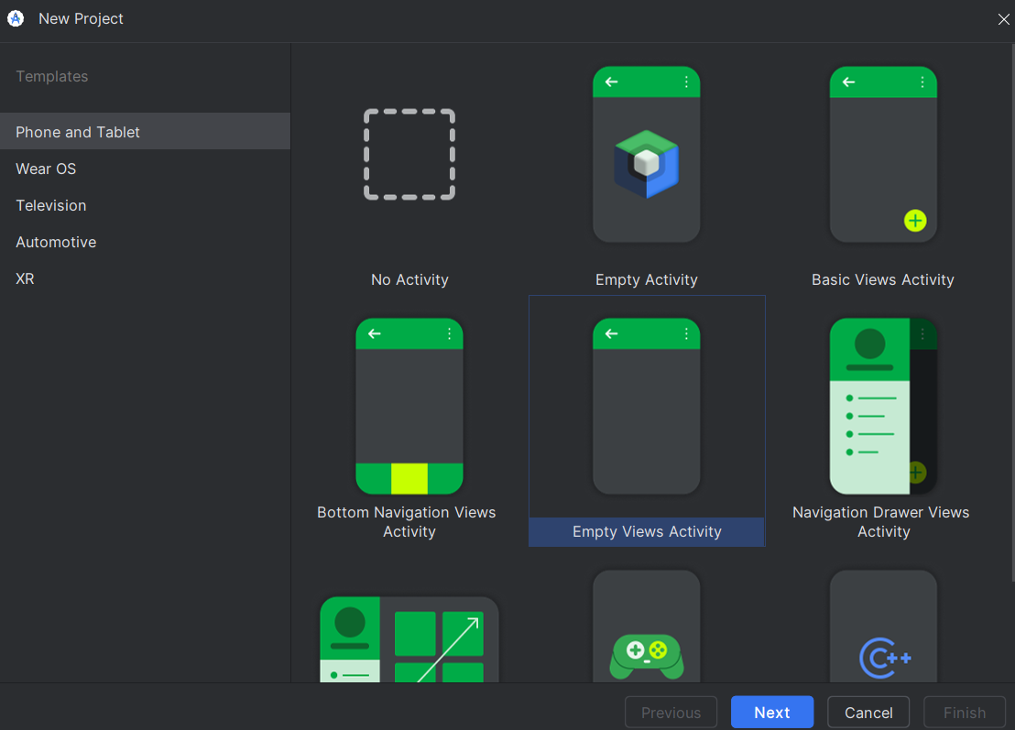
Fig. — Choix du modèle Empty Views Activity
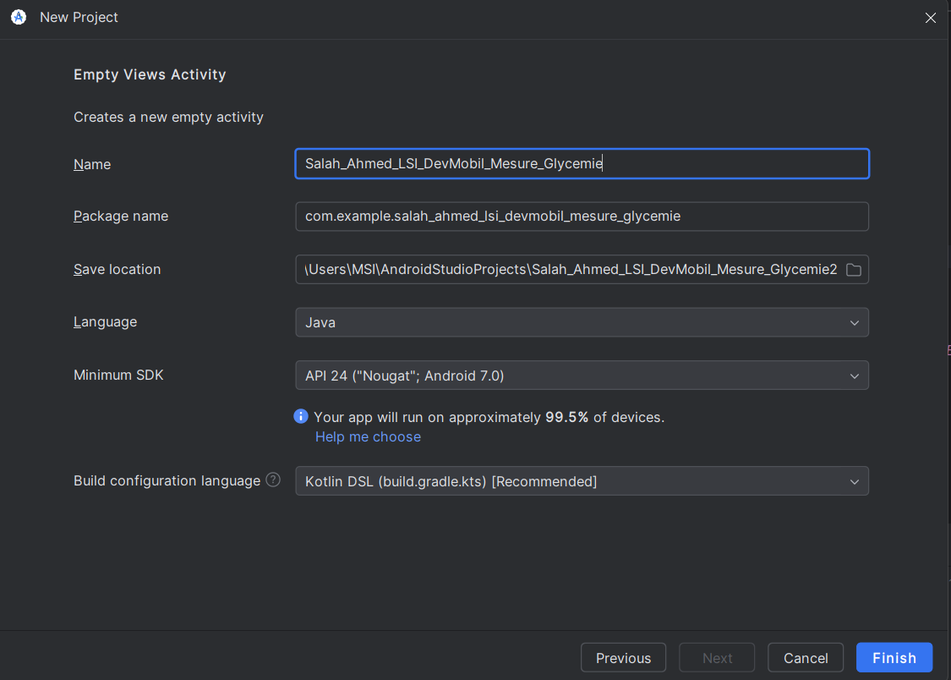
Fig. — Configuration : nom, emplacement, Java, API 24
03 LAYOUT — VUE SPLIT Phase 2
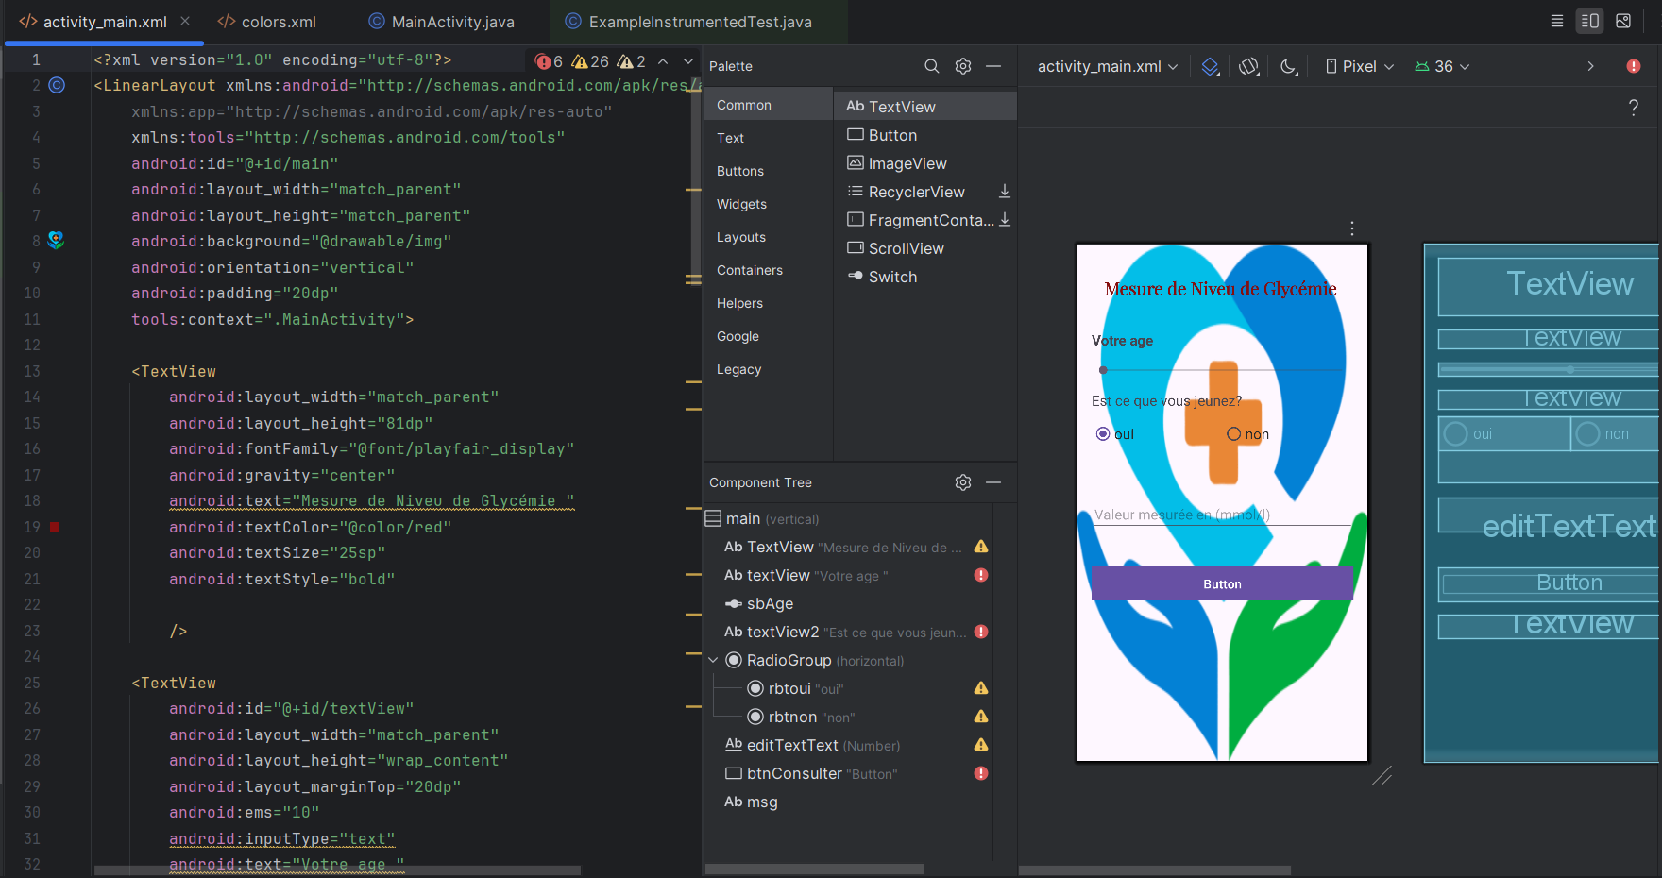
Fig. — activity_main.xml en mode Split : code, arbre des composants et aperçu
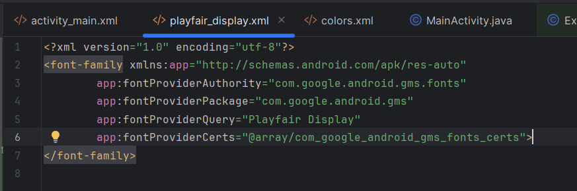
Fig. — Police Playfair Display ajoutée dans res/font
04 ACTIVITY_MAIN.XML Code
Racine LinearLayout verticale, padding 20dp, fond @drawable/img. Couleurs définies dans res/values/colors.xml :
res/values/colors.xml
1 <?xml version="1.0" encoding="utf-8"?>
2 <resources>
3 <color name="blackA">#282A2A</color>
4 <color name="black">#FF000000</color>
5 <color name="white">#FFFFFFFF</color>
6 <color name="red">#850F0F</color>
7 <color name="grise">#C5C2C2</color>
8
9 </resources>
res/layout/activity_main.xml
1 <?xml version="1.0" encoding="utf-8"?>
2 <LinearLayout xmlns:android="http://schemas.android.com/apk/res/android"
3 xmlns:app="http://schemas.android.com/apk/res-auto"
4 xmlns:tools="http://schemas.android.com/tools"
5 android:id="@+id/main"
6 android:layout_width="match_parent"
7 android:layout_height="match_parent"
8 android:background="@drawable/img"
9 android:orientation="vertical"
10 android:padding="20dp"
11 tools:context=".MainActivity">
12
13 <TextView
14 android:layout_width="match_parent"
15 android:layout_height="81dp"
16 android:fontFamily="@font/playfair_display"
17 android:gravity="center"
18 android:text="Mesure de Niveu de Glycémie "
19 android:textColor="@color/red"
20 android:textSize="25sp"
21 android:textStyle="bold"
22
23 />
24
25 <TextView
26 android:id="@+id/textView"
27 android:layout_width="match_parent"
28 android:layout_height="wrap_content"
29 android:layout_marginTop="20dp"
30 android:ems="10"
31 android:inputType="text"
32 android:text="Votre age "
33 android:textSize="20sp"
34 android:textStyle="bold" />
35
36 <SeekBar
37 android:id="@+id/sbAge"
38 android:layout_width="match_parent"
39 android:layout_height="wrap_content"
40 android:layout_marginTop="20dp"
41 android:max="120"/>
42
43 <TextView
44 android:id="@+id/textView2"
45 android:layout_width="match_parent"
46 android:layout_height="wrap_content"
47 android:text="Est ce que vous jeunez?"
48 android:textSize="20sp"
49 android:layout_marginTop="20dp"
50 android:ems="10"
51 android:inputType="text"
52
53 />
54
55 <RadioGroup
56 android:layout_width="match_parent"
57 android:layout_height="94dp"
58 android:orientation="horizontal"
59 android:layout_marginTop="10dp">
60
61 <RadioButton
62 android:id="@+id/rbtoui"
63 android:layout_width="0dp"
64 android:layout_height="48dp"
65 android:layout_weight="1"
66 android:text="oui"
67 android:checked="true"
68 android:textColor="@color/blackA"
69 android:textSize="20sp"/>
70
71 <RadioButton
72 android:id="@+id/rbtnon"
73 android:layout_width="0dp"
74 android:layout_height="48dp"
75 android:layout_weight="1"
76 android:text="non"
77 android:checked="false"
78 android:textColor="@color/blackA"
79 android:textSize="20sp" />
80 </RadioGroup>
81
82 <EditText
83 android:id="@+id/editTextText"
84 android:layout_width="match_parent"
85 android:layout_height="wrap_content"
86 android:layout_marginTop="20dp"
87 android:ems="10"
88 android:hint="Valeur mesurée en (mmol/l)"
89 android:inputType="number"
90 android:textSize="20sp" />
91
92 <Button
93 android:id="@+id/btnConsulter"
94 android:layout_width="match_parent"
95 android:layout_height="wrap_content"
96 android:text="Button"
97 android:layout_marginTop="50dp"
98 android:textSize="18sp"
99 android:textColor="@color/white"
100 android:background="@color/grise"
101 android:onClick="calculer"/>
102
103 <TextView
104 android:id="@+id/msg"
105 android:layout_width="match_parent"
106 android:layout_height="wrap_content"
107 android:text=""
108 android:gravity="center"
109 android:layout_marginTop="20dp"
110 android:layout_gravity="center"
111 android:textSize="25sp"
112 />
113
114
115 </LinearLayout>
05 MAINACTIVITY.JAVA Code
La méthode calculer(View) est liée au bouton btnConsulter par l’attribut android:onClick.
java/com/example/salah_ahmed_mesure_glycemie/MainActivity.java
1 package com.example.salah_ahmed_mesure_glycemie;
2
3 import android.os.Bundle;
4 import android.view.View;
5 import android.widget.Button;
6 import android.widget.TextView;
7 import android.widget.Toast;
8
9 import androidx.activity.EdgeToEdge;
10 import androidx.appcompat.app.AppCompatActivity;
11 import androidx.core.graphics.Insets;
12 import androidx.core.view.ViewCompat;
13 import androidx.core.view.WindowInsetsCompat;
14
15 public class MainActivity extends AppCompatActivity {
16 private Button btnConsulter;
17 private TextView msg;
18
19 @Override
20 protected void onCreate(Bundle savedInstanceState) {
21 super.onCreate(savedInstanceState);
22
23 setContentView(R.layout.activity_main);
24 msg = findViewById(R.id.msg);
25 btnConsulter = findViewById(R.id.btnConsulter);
26 /* btnConsulter.setOnClickListener(new View.OnClickListener() {
27 @Override
28 public void onClick(View v) {
29 msg.setText("félicitation");
30 }
31 });*/
32
33 }
34 public void calculer (View view){
35 Toast.makeText(this, "le bouton consulter a été cliqué ", Toast.LENGTH_SHORT).show();
36 }
37
38 }
06 EXÉCUTION Émulateur
À cette étape, seule l’interface et le clic sur le bouton sont testés : la méthode calculer() affiche un Toast « le bouton consulter a été cliqué ».

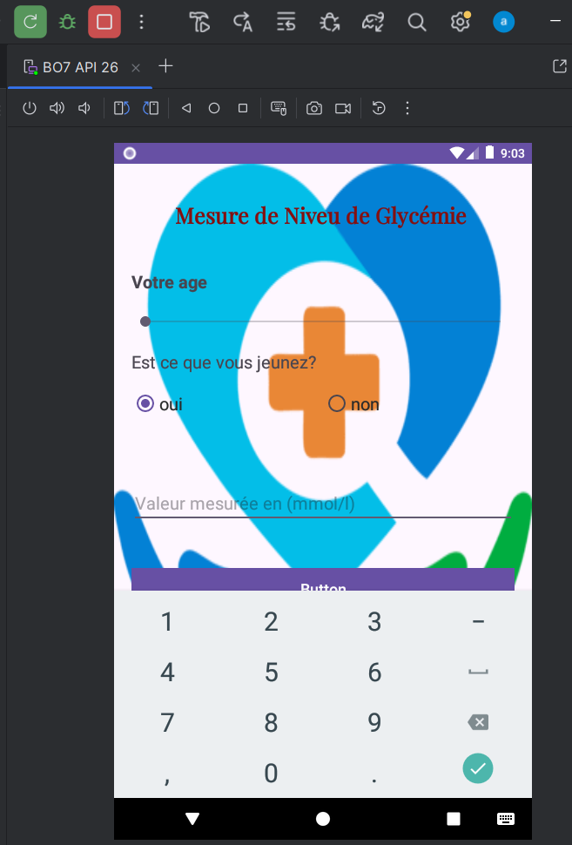 |  | 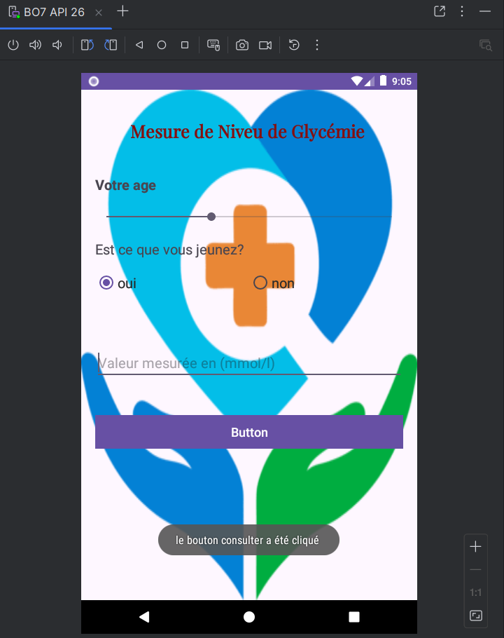
Fig. — À gauche : saisie de la valeur (clavier numérique). À droite : clic sur le bouton, le Toast s’affiche.

